 | Баенская Е.Р., Либлинг М.М. Психологическая помощь при ранних нарушениях эмоционального развития: Методическое пособие/Е.Р. Баенская, М.М. Либлинг. — М: Полиграф сервис, 2001.— 156 стр
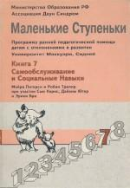 | Мойра Питерси и Робин Трилор. Маленькие ступеньки. Программа ранней педагогической помощи детям с отклонениями в развитии.Книга 7: Самообслуживание и социальные навыки.Пер. с английского. М.: Ассоциация Даун Синдром, 2001. – 80 стр.Издание второе.
 | Галигузова Л. Н. Развитие игровой деятельности. Игры и занятия с детьми 1-3 лет. – М.:Мозаика-Синтез, 2008. – 64 с.
 | Разенкова Ю.А. Игры с детьми младенческого возраста:2 изд. – М.: Школьная пресса,2003. – 160с. («Дошкольное воспитание и обучение – Приложение к журналу «Воспитание школьников». Вып.48.)
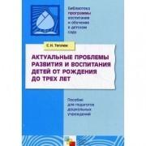 | Теплюк С. Н. Актуальные проблемы развития и воспитания детей от рождения до трех лет. — Пособие для педагогов дошкольных учреждений. — М.: МОЗАИКА-СИНТЕЗ, 2010.-144 с.
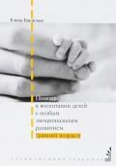 | Баенская Е.Р .Помощь в воспитании детей с особым эмоциональным развитием (ранний возраст). М.: Теревинф, 2007
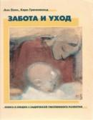 | Бакк А. Грюневальд К .Забота и уход: Книга о людях с задержкой умственного развития. СПб.: Санкт-Петербургский Институт раннего вмешательства,2001
 | Боулби, Дж. Привязанность. М., 2003
 | Винникотт Д.В. Разговор с родителями. М., 1995
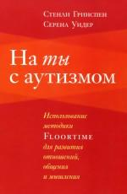 | Гринспен Стенли; Уидер Серена. На ты с аутизмом: использование методики Floortime для развития отношений, общения и мышления. «Теревинф», 2012
 | Джаошвили И.Б., Пальмов О.И. Характеристики взаимодействия воспитателей с детьми в связи с программой обучения и супервизии в доме ребенка /Сборник научных исследований студентов факультета психологии СПбГУ.
 | Социальная адаптация детей раннего возрастас синдромом Дауна. М.: Монолит, 2002 г
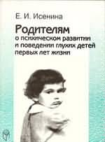 | Родителям о психическом развитии иповедении глухих детей первых лет жизни. М, Прогресс, 1999 г.
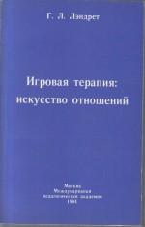 | Лэндрет Г.Л.. Клиент-центрированная игровая терапия. Игровая терапия: искусство отношений. М.: Международная педагогическая академия, 1994 г
 | Мухамедрахимов Р.Ж. Мать и младенец:психологическое взаимодействие.СПб, 1999
 | Пальмов О.И., Вершинина Е.А., Мухамедрахимов Р.Ж.Влияние программы ранней помощи на психическое развитие детей с синдромом Дауна // Эмоции и отношения человека на ранних этапах развития/Под ред. Р.Ж.СПб.: Изд-во С-Петерб. Ун-та, 2008. С. 283-299
 | Пальмов О.И.,Плешкова Н.Л.Признаки нарушения психического здоровья у детей. Материалы к семинару подготовкитренеров ассоциации содействиямодернизации домов ребенка РФ. Ф-т психологииСПбГУ, 2009
 | Плешкова Н.Л.,Иванова В.Ю.Локальные модели психолого-социальногосопровождения: младенческий и ранний возраст (0-2 года) / Психолого-социальное сопровождение личностного развития детей и подростков под ред. Н.Л.Васильевой. СПб: «Скифия принт», 2014
 | Селигман М. ,Дарлинг Р.Обычные семьи, особые дети. Системныйподход к помощи детям с нарушениями развития.М.: Теревинф,2007
 | Стерн Д.Н. . Межличностный мир ребенка: взгляд с точки зрения психоанализа и психологии развития. СПб:Восточно-Европейский институт психоанализа, 2006.
 | Ainsworth M.D.S., Bowlby J. An ethological approach to personality development//American P sychologist.. 1991. V. 46. N 4.P.
Речевое развитие
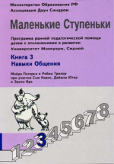 | Мойра Питерси и Робин Трилор. Маленькие ступеньки. Программа ранней педагогической помощи детям с отклонениями в развитии.Книга 3: Навыки общения.Пер. с английского. М.: Ассоциация Даун Синдром, 2001. – 122 стр. Издание второе
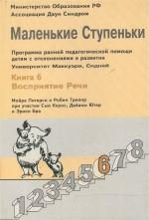 | Мойра Питерси и Робин Трилор. Маленькие ступеньки. Программа ранней педагогической помощи детям с отклонениями в развитии.Книга 6: Восприятие речи.Пер. с английского. М.: Ассоциация Даун Синдром, 2001. – 112 стр
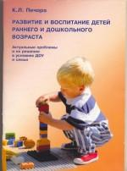 | Печора К.Л. Развитие и воспитание детей раннего и дошкольного возраста. Актуальные проблемы и их решение в условиях ДОУ и семьи. – М.: «Издательство Скрипторий 2003», 2006. – 96 с
 | Рузская А.Г., Мещерякова С.Ю. Развитие речи. Игры и занятия с детьми раннего возраста. – М.: Мозаика-Синтез, 2008. – 33с.
 | Развиваем речь. От 6 месяцев до 3 лет./ О.С. Жукова. – М.: Астрель; СПб.: Астрель – СПб, 2009. – 32с.: ил. –(Обучение с пеленок)
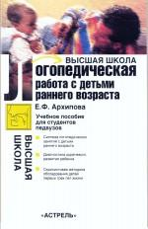 | Архипова Е.Ф. Логопедическая работа с детьми раннего возраста: учебное пособие для студентов пед. вузов- М.: АСТ : Астрель, 2007. – 224 с.
 | Громова О.Е. Методика формирования начального детского лексикона. – М.: ТЦ Сфера, 2003. – 176с
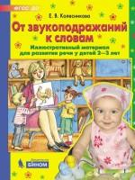 | От звукоподражаний к словам. Иллюстративный материал для развития речи у детей 2-3 лет/ Е.В. Колесникова. – Ювента, 2016. – 64с.: ил.
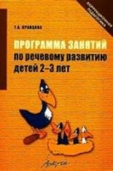 | Кривцова Т.А. Программа занятий по речевому развитию детей 2-3 лет: Практическое пособие. – М.:АРКТИ, 2010. – 28с. (Коррекционная педагогика).
 | Развитие речи у плохо говорящих детей/ О.А. Реуцкая. – Изд. 2-е. – Ростов н/Д: Феникс, 2013. – 155 с.
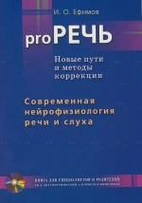 | Ефимов И. Pro РЕЧЬ. Современная нейрофизиология речи и слуха. Новые пути и методы коррекции. Книга для педагогов, логопедов, психологов и родителей, воспитывающих детей с речевыми проблемами и аутизмом – СПб.: Издательство «ДИЛЯ», 2009. – 144с
 | О.В. Закревская Развивайся, малыш!: Система работы по профилактике отставания и коррекции отклонений в развитии детей раннего возраста. — М.: Издательство ГНОМ и Д, 2008.
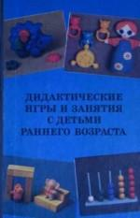 | Дидактические игры и занятия с детьми раннего возраста. Пособие для воспитателей дет садов. Под ред. С. Л. Новоселовой. Изд. 4-е, испр. М., «Просвещение»,1985 г
 | Акредоло Л, Гудвин С.,Абрамс Д.,Как разговаривать с ребенком, когда он еще неумеет говорить. Минск: Попурри:2007г.
 | Датешидзе Т. А.Система коррекционной работы с детьми с ЗРР.Система коррекционной работы с детьмираннего возраста с задержкой речевого развития.СПб: Речь, 2004.
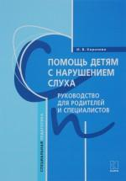 | Королева И В.Развитие слуха и речи у глухих детей раннего и дошкольного возраста после кохлеарной имплантации. СПб: СПб НИИ горла, носа, уха и речи, 2008г.
 | Кумин Либби. Формирование навыков общения у детей с синдромом Дауна. Руководство для родителей. М.: Благотворительный фонд«ДаунсайдАп», 2004 при участии Гуманитарного центра«Монолит»,2004 г
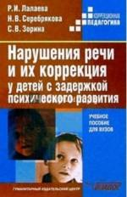 | Лалаева Р.И., Серебрякова Н.В., Зорина С.В.Нарушения речи и их коррекция у детей с ЗПР.М.: Гуманит.изд.центВЛАДОС,2003 г
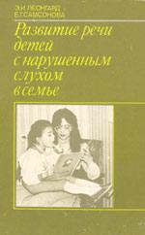 | Леонград Э.И., Самсонова Е.Г.Развитие речи детей с нарушенным слухом в семье.М-во Образования РСФСР. М. Просвещение 1991 г.
 | Нуриева Л.Г. Логопедическая диагностика и коррекция нарушений речи у детей. Сборник методических рекомендаций. Теревинф. Серия: Особый ребенок. Исследования и опыт помощи.2003 г
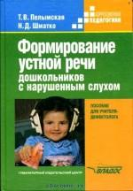 | Пелымская Т.В., Шматко Н.Д.Формирование устной речи с нарушенным слухом. Серия: Коррекционная педагогика; Владос, 2008
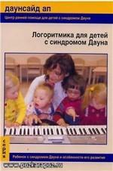 | Сост. Лобода Л.В.; ред. Поле Е В. Логоритмика для детей с синдромом Дауна. Книга для родителей. М.: Благотворительный фонд«ДаунсайдАп»», 2008 г.
 | Фрост, Лори; Бонди,Энди. Система альтернативной коммуникации с помощью карточек(PECS). «Теревинф», 2011 г
Познавательное развитие
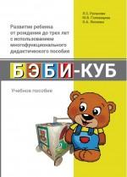 | Русанова Л.С., Головицина Ю.Б., Леонова О.А. Развитие ребенка от рождения до трех лет с использованием многофункционального дидактического пособия «Бэби-куб»: учебное пособие. – Ярославль: РИО ЯГПУ, 2019. – 138 с.
 | Баряева Л.Б, Зарин А. Обучение сюжетно-ролевой игре детей с проблемами интеллектуального развития. Учебно-методической пособие. СПб.:Союз. РГПУим. А.И.Герцена, 2001
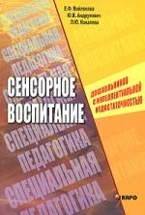 | Войлокова Е.Ф., Андрухович Ю.В. и др. Сенсорное воспитание дошкольников с интеллектуальной недостаточностью. Сборник игр и игровых упражнений.М.: Книголюб, 2008 г.
 | Фьюэлл Р.Р., Вэдэзи П.Ф. Обучение через игру: Руководство для педагогов и родителей / Пер. с англ. Л.А. Чистович, Е.В. Кожевниковой. – СПб.: ООО «Ай-Пи», Санкт-Петербургский Институт раннего вмешательства, 2015. – 160 с.
 | Смирнова Е.О. Комплексная образовательная программа для детей раннего возраста «Первые шаги» / Е.О. Смирнова, Л.Н. Галигузова, С.Ю. Мещерякова. — М.: ООО «Русское слово — учебник»,2015. — 168 с. — (ФГОС дошкольного образования)
 | Жиянова П.Л., Поле Е.В. Малыш с синдромом Дауна. Книга для родителей.М.:2007
 | Жиянова П.Л., Поле Е.В. Комплексное развитие детей с синдромом Дауна: групповые и индивидуальные занятия. М.:Благотворительный фонд«Даунсайд Ап»при участии Гуманитарногоцентра «Монолит»,2004г.
 | Коноваленко С.В. Особенности конструктивной деятельности дошкольников с церебральными параличами. Книголюб, 2007г.
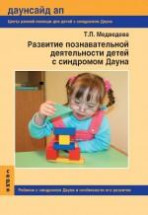 | Медведева Т.П.Развитие познавательной деятельности детей с синдромом Дауна М., 2007 г
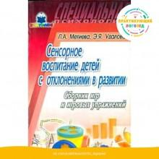 | Метиева Л.А., Удалова Э.Я. Сенсорное воспитание детей с отклонениями в развитии. Сборник игр и игровых упражнений. М.: Книголюб,2008
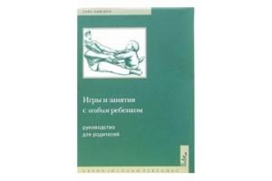 | Ньюмен, Сара. Игры и занятия с особым ребенком.М:«Теревинф»,2009
 | Нэнси Р. Финни Ребенок с церебральным параличом. Издательство:«Теревинф»,2009 г.
 | Семенович А.В. Нейропсихология детского возраста. Нейропсихологическая диагностика и коррекция в детском возрасте. М.: Академия,2002
 | Стребелева Е.А.Формирование мышления у детей с отклонениями в развитии. Владос, 2007 г
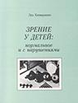 | Хювяринен Л.Зрение у детей: нормальное и с нарушениями. СПб.: Петербург, XXI век, 1996
 | Шмид-Джиованини С. Руководство для родителей, имеющих детей с нарушением слуха в возрасте от рождения до двух лет. СПб.: Институт раннего вмешательства, 2000
 | Шоплер, Эрик; Ланзинд, Маргарет; Ватерс, Лезли. Поддержка аутичных и отстающих в развитии детей БелАПДИ, «Открытые двери», Минск 1997 г.
 | Штрасмайер В. Обучение и развитие ребенка раннего возраста. М, 2002
 | Лукина Н. А., Никкинен И. И. Научи меня слышать (Развитие слухового восприятия, внимания и памяти) СПб., 2003 г
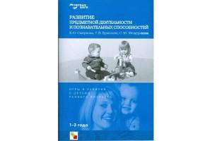 | Смирнова Е.О., Ермолова Т.В., Мещерякова С.Ю. Развитие предметной деятельности и познавательных способностей. Игры и занятия с детьми раннего возраста. – М.: Мозаика-Синтез, 2008. – 64 с.
 | Разенкова Ю.А. Я играю в куклы. Развивающие игры с неваляшкой, матрешкой и Лялей: не только для девочек. Пособие для родителей.: Карапуз; Москва; 2012
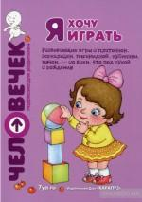 | Разенкова Ю.А. Я хочу играть. Развивающие игры с платочком, зеркальцем, пирамидкой, кубиками, мячом… – со всем, что под рукой: Пособие для родителей.: Карапуз; Москва; 2012
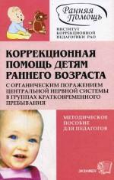 | Коррекционная помощь детям раннего возраста с органическим поражением центральной нервной системы в группах кратковременного пребывания: Методическое пособие / Под ред. Е.А. Стребелевой. — 2-е изд. — М
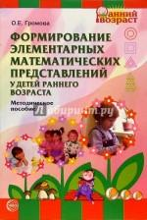 | Громова О.Е.Формирование элементарных математических представлений у детей раннего возраста: Методическое пособие. — М.: ТЦ Сфера, 2006. — 48 с. — (Ранний возраст).
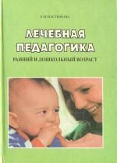 | Мастюкова Е.М. Лечебная педагогика. Ранний и дошкольный возраст. Советы родителям и педагогам по подготовке к обучыению детей с особыми проблемами в развитии. – М.: ВЛАДОС, 1997. – 304с.
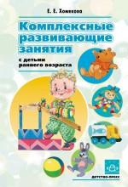 | Хомякова Е.Е. Комплексные развивающие занятия с детьми раннего возраста. – СПб.:ООО ИЗДАТЕЛЬСТВО «ДЕТСТВО-ПРЕСС», 2009. – 128 с., илл.
 | Шевцова Е.Е., Воробьева Е.В. Развитие речи ребенка от одного года до семи лет. — М.: В. Секачев, 2007, 93с
 | Е.А. Стребелева Коррекционно-развивающее обучение детей в процессе дидактических игр: пособие для учителя-дефектолога/ Е.А.Стребелева. – М.: Гуманитар. изд. центр ВЛАДОС, 2008. – 256с.: ил. – (Коррекционная педагогика).
 | Юрченко Е.М. Я иду играть… Развивающие игры и упражнения для детей от двух лет"/ авт. –сост. Е. М. Юрченко. – 2-е изд., стер. Новосибирск: Сиб.унив.изд-во, 2008. – 144с. –
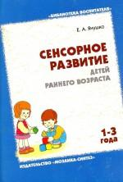 | Янушко, Е. А. Сенсорное развитие детей раннего возраста : 1–3 года [Текст] : метод. пособие для педагогов дошкольных учреждений и родителей / Е.А. Янушко. — М. : Гуманитарный изд. центр ВЛАДОС, 2016. — 351 с. : ил. — ISBN 978-5-691-02226-5.
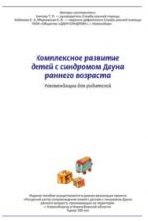 | Издание пособия осуществляется в рамках реализации проекта «Ресурсный центр сопровождения семей с детьми с синдромом Дауна раннего возраста
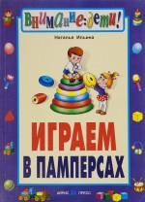 | Ильина Н.А. Играем в памперсах. – Айрис-пресс. – 2003. – 160с.
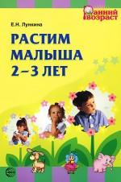 | Лункина Е.Н. Растим малыша 2-3 лет. – М.: ТЦ Сфера, 2009. – 96 с. – (Ранний возраст).
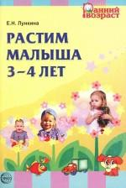 | Лункина Е.Н. Растим малыша 3-4 лет. – М.: ТЦ Сфера, 2009. – 80 с. – (Ранний возраст)
 | Психолого-медико-педагогическая помощь детям раннего возраста с ограниченными возможностями здоровья: учебно-методическое пособие / Л. С. Русанова, Г. О. Рощина, Е. Н. Шипкова. – Ярославль: ГАУ ДПО ЯО ИРО, 2019. – 102 с. – (Инклюзивное образование).
Художественно-эстетическое развитие
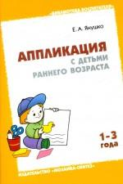 | Янушко Е.А. Аппликация с детьми раннего возраста (1 – 3 года). Методическое пособие для воспитателей и родителей. – М.: Мозаика-Синтез, 2009. – 64с
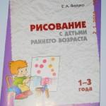 | Янушко Е.А Рисование с детьми раннего возраста. 1 -3 года. М.: Мозаика-Синтез, 2006
 | Янушко Е.А. Лепка с детьми раннего возраста (1—3 года). Методическое пособие для воспитателей и родителей. — М.: Мозаика-Синтез, 2006. – 80 с
 | Бин, Джон; Оулдфилд, Амилия; Волшебная дудочка. 78 развивающих музыкальных игр. Теревинф,2007 г
 | Водинская М.В., Шапиро М.С. Развитие творческих способностей ребенка на занятиях изобразительной деятельностью.Теревинф,2006 г.
 | Кол, Мэри Энн Ф.;Рамси, Рени; Боумен,Дана; Первый рисунок. Минск:Попурри, 2004,
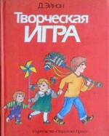 | Эйнон Д. Творческая игра. От рождения до десяти лет.М.  Педагогика-Пресс. 1995г.
Физическое развитие
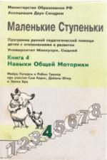 | Мойра Питерси и Робин Трилор. Маленькие ступеньки. Программа ранней педагогической помощи детям с отклонениями в развитии. Книга 4: Навыки общей моторики. Пер. с английского. М.: Ассоциация Даун Синдром, 2001. – 176 стр. Издание второе
 | М.Ф.Литвинова Подвижные игры и игровые упражнения для детей третьего года жизни: Методическое руководство для работников дошкольных образовательных учреждений – М.: ЛИНКА – ПРЕСС, 2005. – 92 с.
 | Мойра Питерси и Робин Трилор. Маленькие ступеньки. Программа ранней педагогической помощи детям с отклонениями в развитии. Книга 5: Навыки тонкой моторики. Пер. с английского. М.: Ассоциация Даун Синдром, 2001. – 176 стр. Издание второе
 | Галигузова Л.Н., Мещерякова С.Ю. Физическое развитие. Игры и занятия с детьми раннего возраста. – М.: Мозаика-Синтез, 2007. – 32 с
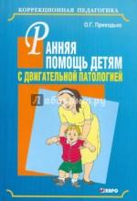 | Приходько О.Г. Ранняя помощь детям с двигательной патологией первые годы жизни: Методическое пособие. СПб.: КАРО, 2006. – 112 с
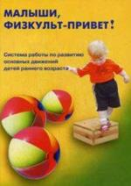 | Малыши, физкульт-привет! Система работы по развитию основных движений детей раннего возраста. – М.: Издательство «Скрипторий 2003», 2006. – 120с
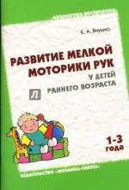 | Янушко Е.А. Развитие мелкой моторики рук у детей раннего возраста (1-3 года). Методическое пособие для воспитателей и родителей. — М.: Мозаика-Синтез, 2009. — 56 с.
 | Айрес, Э.Джин при участии Джеффа Роббинса. Ребенок и сенсорная интеграция М:«Теревинф»,2009
 | Борисенко М.Г., Лукина Н.А.Наши пальчики играют М: Паритет.2003 г.
 | Бруни Марианна Формирование навыков мелкой моторики у детей с синдромом Дауна. Руководство для родителей и специалистов. М.: Благотворительный фонд «ДаунсайдАп», 2005 г
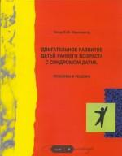 | Лаутеслагер, Петер ЕМ Двигательное развитие детей раннего возрастас синдромом Дауна. Проблемы и решения. М.: Теревинф,2003 г.
 | Полински Л. PEKiP: игра и движение. Более 100развивающих игр для детей первого года жизни/ Пер. с нем. О. Ю. Поповой. Изд. 2- е Теревинф,2007
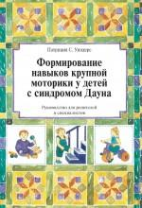 | Уиндерс Патриция С.Формирование навыков крупной моторики у детей с синдромом Дауна. М.: Руководство для родителей и специалистов. Благотворительный фонд «ДаунсайдАп», 2003.
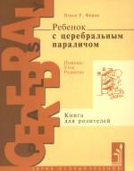 | Финни, Нэнси Р. Ребенок с церебральным параличом«Теревинф»,2009 г

